СТАТИСТИЧЕСКИЕ ДАННЫЕ
о работе с обращениями граждан
в Тетюшском муниципальном районе за 2025 год.

Наименование районов и городов | Поступило всего обращений  (письменные и устные  обращения) |  | Поступило электронных обращений  (Интернет-приемная, электронная почта) |  | ПОС |  | В т.ч. доложено руководству |  | Взято на контроль |  | Решено положительно |  | Проверено с выездом на место |  | Принято граждан на личном приеме |  | В т.ч. руководством
Наименование районов и городов | 2025 | 2024 | 2025 | 2024 | 2025 | 2024 | 2025 | 2024 | 2025 | 2024 | 2025 | 2024 | 2025 | 2024 | 2025 | 2024 | 2025 | 2024
Тетюшский | 518 | 417 | 404 | 269 | 18 | 30 | 518 | 417 | 402 | 221 | 289 | 218 | 38 | 20 | 80 | 40 | 80 | 40

Информация
о рассмотрении обращений граждан
в Тетюшском муниципальном районе за 2025 год

Работа с обращениями граждан является одним из приоритетных направлений в деятельности органов местного самоуправления Тетюшского муниципального района, которые, в соответствии с Федеральным Законом от 02.05.2006 года № 59-ФЗ «О порядке рассмотрения обращений граждан в Российской Федерации», Законом РТ от 12.05.2003 года №16-ЗРТ «Об обращениях граждан в Республике Татарстан»
В соответствии с Законом Республики Татарстан от 12.05.2003 N 16-ЗРТ определены единый день и часы приема граждан по личным вопросам Главой Тетюшского муниципального района и Руководителем Исполнительного комитета Тетюшского муниципального района, их заместителями – каждый вторник с 14 до 16 часов по адресу: 4224370, РТ Тетюшский муниципальный район, г. Тетюши, ул. Малкина, д.39, тел. 884373 25002, 25333.
Информация о месте приема, а также об установленных для приема днях и часах размещена на сайте района во вкладке «Обращения граждан».
Органами местного самоуправления ведется учет всех обращений граждан. Поступившие обращения регистрируются в Единой межведомственной системе документооборота, куда вносится информация о заявителе, содержание обращения, сроках и результатах рассмотрения, дата извещения заявителя о решении по обращению, разъяснения и иные необходимые сведения, дату направления ответа.

Сведения о количестве письменных и устных обращений граждан поступившие в Тетюшский муниципальный район

В 2025 году в Тетюшский муниципальный район поступило 518 (417-2024г.) обращений, в том числе принято граждан 80 (40-2024 г.)

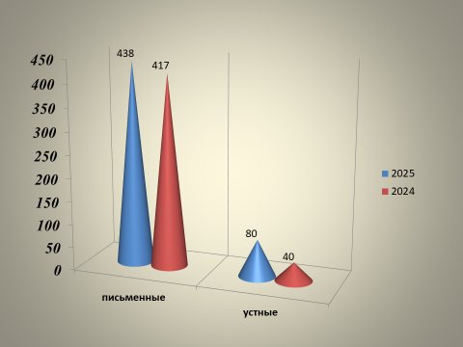
С каждым годом наблюдается увеличение количества обращений, поступивших посредством электронных средств связи- 404 (269-2024г.), это объясняется сокращением бумажного документооборота, развитием цифровизации и повышением уровня компьютерной грамотности населения.
Динамика поступления обращений по виду доставки распределилась следующим образом:
- 36% электронный документ – 189
- 19% - почта - 98
- 15% - курьером 78
- 15% - личный прием руководством –80
- 10% - на руки- 51
- 7 % - электронная почта – 38
- 6% - интернет-приемная – 30
- 6%- прямая связь-30

Количество поручений по обращениям граждан, направленных через руководство Республики Татарстан из Администрации Президента Российской Федерации, составило 11 (59-2024г.), Госсовет РТ-4 (1-2024г.), СМО -7 (5-2024г.) министерства и ведомства 72 - (59-2024 г.)
По территориальному признаку, как и всегда, преобладают обращения граждан, проживающих в г. Тетюши - 170, что составляет 32% от числа обратившихся, авторами 254 обращений (49%) обращений являются жители сельских поселений Тетюшского муниципального района
- с. Пролей-Каша 20 (3,9%)
- с. Большие Тарханы 16 (3%)
- с. Верхние Барханы 16 (3%)
- с. Кильдюшево 10 (1,9%)
- с. Тоншерма 9 (1.8%)
- с. Кирители 8 (1.5%)
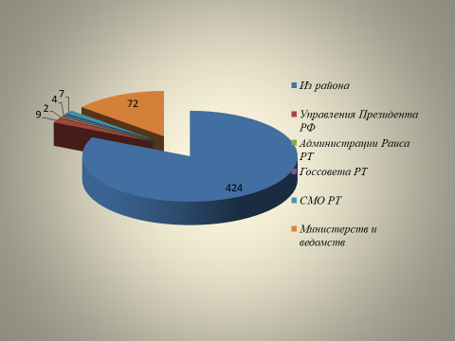

Количество вопросов, затронутых в обращениях за 2025 год в сравнении с аналогичным периодом предыдущего года, составило:
- 50%-социальная сфера –260 (174-2024г);
- 20%-экономика-106 (85-2024);
- 14%- государство, общество, политика – 70 (61-2024г);
- 10%-жилищно-коммунальная сфера – 54 (63-2024г);
- 5%-оборона, безопасность, законность- 28 (34-2024г);
Общая тематическая направленность поступивших обращений за отчетный период значительно увеличилась по сравнению с 2024 годом, основной блок вопросов ежегодно растет в социальной сфере. Большое количество обращений поступало о материальной помощи, выплатах военнослужащим, социальной поддержке семей военнослужащих, прохождении военной службы по контракту, об оказании содействия в поиске военнослужащих и др., также образование- поступление в образовательные организации.
В блоке экономики, основная тема связана с хозяйственной частью, строительством, архитектурой и проектированием, строительством и реконструкцией дорог, комплексного благоустройства территорий, дворов на территории района.
В блоке государство, общество, политика содержаться вопросы представления к наградам, критика и благодарности в адрес должностных лиц, вопросы общественных и религиозных объединений, просьбы о личном приеме руководством муниципалитета.
Не менее важными для граждан являются вопросы обеспечения жильем и оценки качества коммунально-бытового обслуживания населения, оплата жилищно-коммунальных услуг (ЖКХ)

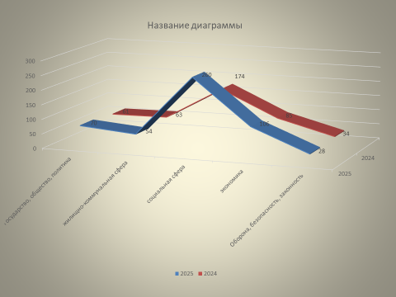

Все поступившие обращения граждан рассмотрены согласно действующему законодательству, на письменные обращения даются письменные ответы на языке обращения.
Ежедневно проводится мониторинг поступивших обращений, осуществляется контроль за своевременным рассмотрением обращений, проводится анализ исполнительской дисциплины.

